Муниципальное бюджетное дошкольное образовательное учреждение –
детский сад №7

Конспект НОД
по познавательному развитию
для дошкольников подготовительной группы

Тема «Первые космонавты»

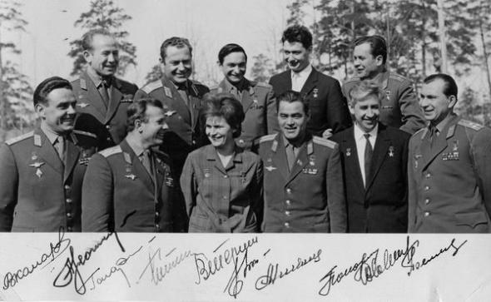

Автор: Салова Елена Викторовна, воспитатель

Екатеринбург
2018
Цель – создание условий для развития познавательных способностей детей.

Задачи:
Обучающие задачи:
– познакомить детей с первыми космонавтами;
- закрепить знания о космосе.
Развивающие задачи:
– развивать познавательные интересы у детей;
- побуждать к проявлению инициативы и любознательности с целью получения и закрепления знаний о космосе и космонавтах.
Воспитательные задачи:
– воспитать уважение к героям космоса, желание быть похожими на них;
– воспитать чуткость к восприятию красоты окружающего мира.
Планируемый результат:
- уметь применить усвоенные знания;
- уметь внимательно слушать и отвечать на вопросы;
- уметь выполнять поставленные задачи.

Форма совместной деятельности: игровая, коммуникативная.
Форма организации: коллективная.
Интеграция образовательных областей: «Художественно-эстетическое развитие», «Познавательное развитие», «Речевое развитие», «Социально-коммуникативное развитие».
Учебно-методический комплект:
Средства:
- наглядные – фотографии первых космонавтов, космического корабля;
- оборудование – магнитная доска, проектор;
- материалы и инструменты – акварель, простой карандаш, альбомные листы.

Ход занятия
Актуализация знаний детей
Воспитатель привлекает внимание детей.
Воспитатель. Ребята, сегодня 12 апреля, который стал одним из самых знаменательных дней в нашей стране. Невозможно передать мощь народного ликования, гордости, поистине счастья, когда объявили о первом в мире полёте человека в космос. А кто был первым человеком в космосе?
Ответы детей.
Воспитатель. Отлично! Юрий Гагарин стал не только национальным героем, ему рукоплескал весь мир. И потому 12 апреля 1961 года - день, триумфально вошедший в историю, стал Днём космонавтики. А давайте сегодня познакомимся с первым отрядом космонавтов?
Воспитатель. Отряд был сформирован в феврале-апреле 1960 года. Официальное название - 1960 Группа ВВС № 1. К марту 1960 года была отобрана группа из 20 будущих космонавтов. Давайте посмотрим на них.
Фотография первого отряда космонавтов СССР.
Воспитатель. Летом 1960 года была выделена группа из шести космонавтов для подготовки к первому полёту. Эта группа продолжила непосредственную подготовку к первому полёту человека в космос. Основные тренировки проходили в одном из филиалов Лётно-исследовательского института, в лаборатории №47, где находилась модель космического корабля.
Фотографии подготовки отряда космонавтов СССР.
Коммуникативная деятельность
Воспитатель. Тренировками космонавтов руководил знаменитый летчик-испытатель Герой Советского Союза Марк Лазаревич Галлай. Когда кто-то из них занимал свое место в «шарике» корабля, Галлай говорил: «Поехали!», – и начиналось воспроизведение штатных и нештатных ситуаций полета. Команда «Поехали!» звучала на каждой тренировке, к ней привыкли. А Марк Лазаревич рассказывал потом, что команду эту еще до войны давал на тренировках один из летчиков-инструкторов ленинградского аэроклуба, где учился летать сам Галлай.
Воспитатель. Ребята, давайте тоже немного разомнемся?
Двигательная деятельность
Дети становятся в круг.
Один, два, три, четыре, пять. ( Ходьба на месте)
В космос мы летим опять (Соединить руки над головой)
Отрываюсь от земли, (Подпрыгнуть)
Долетаю до луны, (Руки в стороны, покружиться)
На орбите повисим (Покачать руками вперед-назад)
И опять домой спешим. (Ходьба на месте)
Воспитатель. А пока первые космонавты тренировались и готовились к полету, в космос отправились первые собаки-космонавты Белка и Стрелка!
Фотография собак.
Воспитатель. Так 19 августа 1960 года на ракете в космос были отправлены собаки-испытатели Белка и Стрелка. Для полета собакам сшили специальные костюмы красного и зеленого цветов.
Кроме собак, на борту находились две белые крысы и несколько мышей. Вернувшиеся с орбиты собаки стали объектом повышенного внимания и чувствовали себя прекрасно.
И уже 12 апреля 1961 года планету потрясла неожиданная весть: «Человек в космосе! Русский, советский!» Многовековая мечта людей о полете к звездам сбылась и первым космонавтом Земли, стал Юрий Алексеевич Гагарин. Полет длился 108 минут. Корабль Гагарина «Восток», совершил всего один виток вокруг Земли. Но для человечества эти минуты ознаменовали наступление эры пилотируемых космических полетов. За подвиг Юрия Гагарина наградили званием Героя Советского Союза. Первого космонавта планеты хотел видеть весь мир. Гагарин посетил десятки стран. Везде его встречали с восторгом. Юрий Алексеевич Гагарин совершил подвиг, которым гордится наша страна, весь наш народ.
Фотография космонавта.
В этом же 1961 году гораздо более сложная экспедиция была у Германа Титова, который целые сутки провёл в космосе. Он совершил полет в космос 6 августа 1961 года. Нельзя не отметить, что детская мечта сбылась с лихвой: 17 раз космонавт облетел по околоземной орбите.
Не верится, что Г. Титову было в то время всего лишь 25 лет! Кстати, до сегодняшнего дня он считается самым молодым космонавтом в мире. Титову было присвоено звание Героя Советского Союза. Он был награжден орденом В.И. Ленина и медалью «Золотая Звезда».
Фотография космонавта.
С каждым годом продолжались новые полеты в Космос, и уже первые женщины становились покорителями Вселенной. Давайте посмотрим видеоролик про первую советскую женщину космонавта Валентину Терешкову.
Видеоролик.
Создание проблемной ситуации
Воспитатель. Космонавты – героические люди! Особенно первые летчики-космонавты! Давайте с вами нарисуем первого космонавта Юрия Гагарина!
Изобразительная деятельность
Воспитатель. Перед вами лежит альбомный лист с красками. Мы с вами нарисуем контур карандашом, а потом раскрасим акварелью.
Дети рисуют.
Рефлексия
Воспитатель. Ребята, вам понравилось, как мы сегодня с вами провели время?
Что вам понравилось больше всего?
Что вы узнали сегодня нового?
Давайте посмотрим на наши замечательные работы!

